РОССИЙСКИЙ УНИВЕРСИТЕТ ДРУЖБЫ НАРОДОВ

Факультет физико-математических и естественных наук Кафедра прикладной информатики и теории вероятностей

###ОТЧЕТ ПО ЛАБОРАТОРНОЙ РАБОТЕ № 3

дисциплина: Математическое моделирование

Студент: Ухарова Софья

Группа: НФИ-303

**МОСКВА**

**Цель работы:** ознакомиться с моделью боевых действий и построить графики по этой модели

###1. Подключаю все необходимые библиотеки

import math  
import numpy as np   
import matplotlib.pyplot as plt   
from scipy.integrate import odeint

###2. Ввожу значение х0 и у0 из своего варианта

x0 = 250000   
y0 = 380000   
  
t0 = 0

###3.Ввожу значения для модели 1

a = 0.4   
b = 0.607   
c = 0.667   
h = 0.42   
  
tmax = 1   
dt = 0.05

###4. Обозначим t

t = np.arange(t0,tmax+dt,dt)

###5. Обозначим v0

v0 = [x0,y0]

###6. Зададим функции p и q

def P_1(t):   
p = math.sin(2*t)   
return p   
def Q_1(t):   
q = 2*math.cos(6*t)   
return q

###7. Задаем систему для модели один

def f_1(v,t):   
x,y = v   
return [-a*x-b*y+P_1(t),-c*x-h*y+Q_1(t)]

###8. Запишем само уравнение

ans_1 = odeint(f_1,v0,t)

###9. Выводим график

fig1, ax1 = plt.subplots()   
  
ax1.plot(t, ans_1[:,0], label='x армия')   
ax1.plot(t, ans_1[:,1], label='y армия')   
ax1.set_xlabel('Время')   
ax1.set_ylabel('Численность армии')   
ax1.set_title("Модель боевых действий №1")   
ax1.legend()

###10. Ввожу значения для модели 2

a = 0.39   
b = 0.84   
c = 0.42   
h = 0.49

###11. Зададим функции p и q

def P_2(t):   
return math.sin(2*t)+1   
def Q_2(t):   
return 2*math.cos(t)

###12. Задаем систему для модели два

def f_2(v,t):   
x,y = v   
return [-a*x-b*y+P_2(t),-c*x*y-h*y+Q_2(t)]

###13. Запишем само уравнение

ans_2 = odeint(f_2,v0,t)

###14. Выводим график

fig2, ax2 = plt.subplots()   
  
ax2.plot(t, ans_2[:,0], label='x армия')   
ax2.plot(t, ans_2[:,1], label='y армия')   
ax2.set_xlabel('Время')   
ax2.set_ylabel('Численность армии')   
ax2.set_title("Модель боевых действий №2")   
ax2.legend()   
plt.show()

###15. Полученные графики 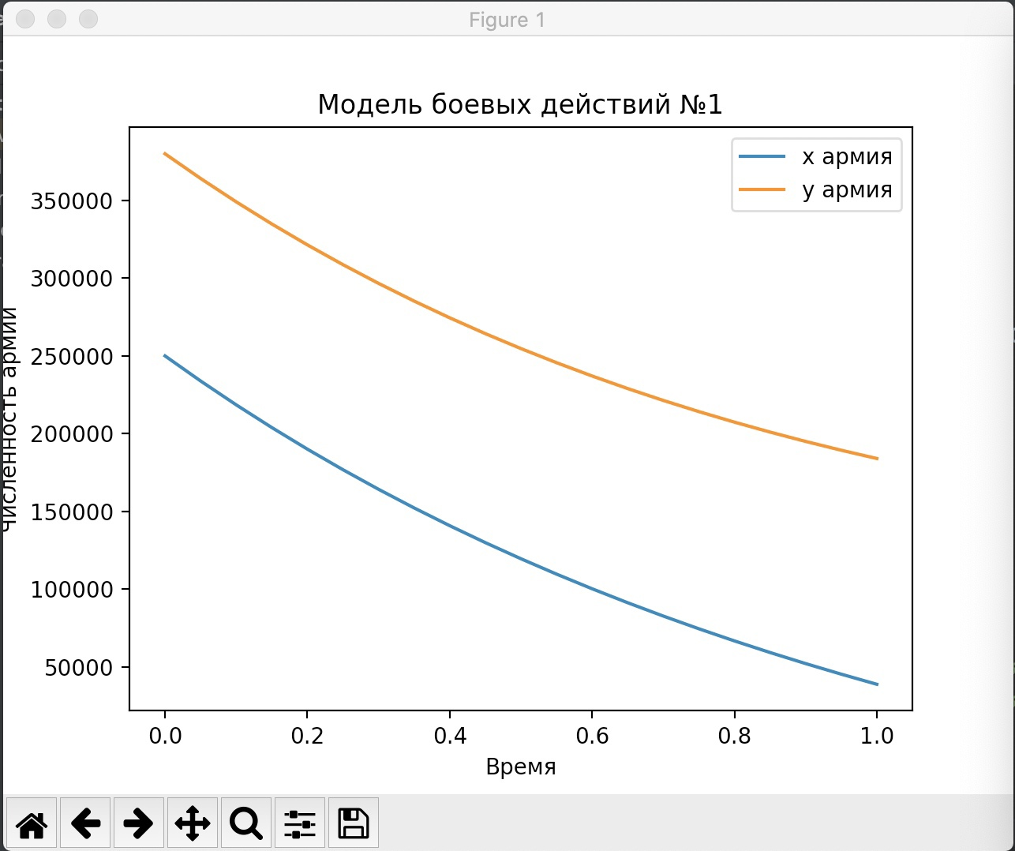 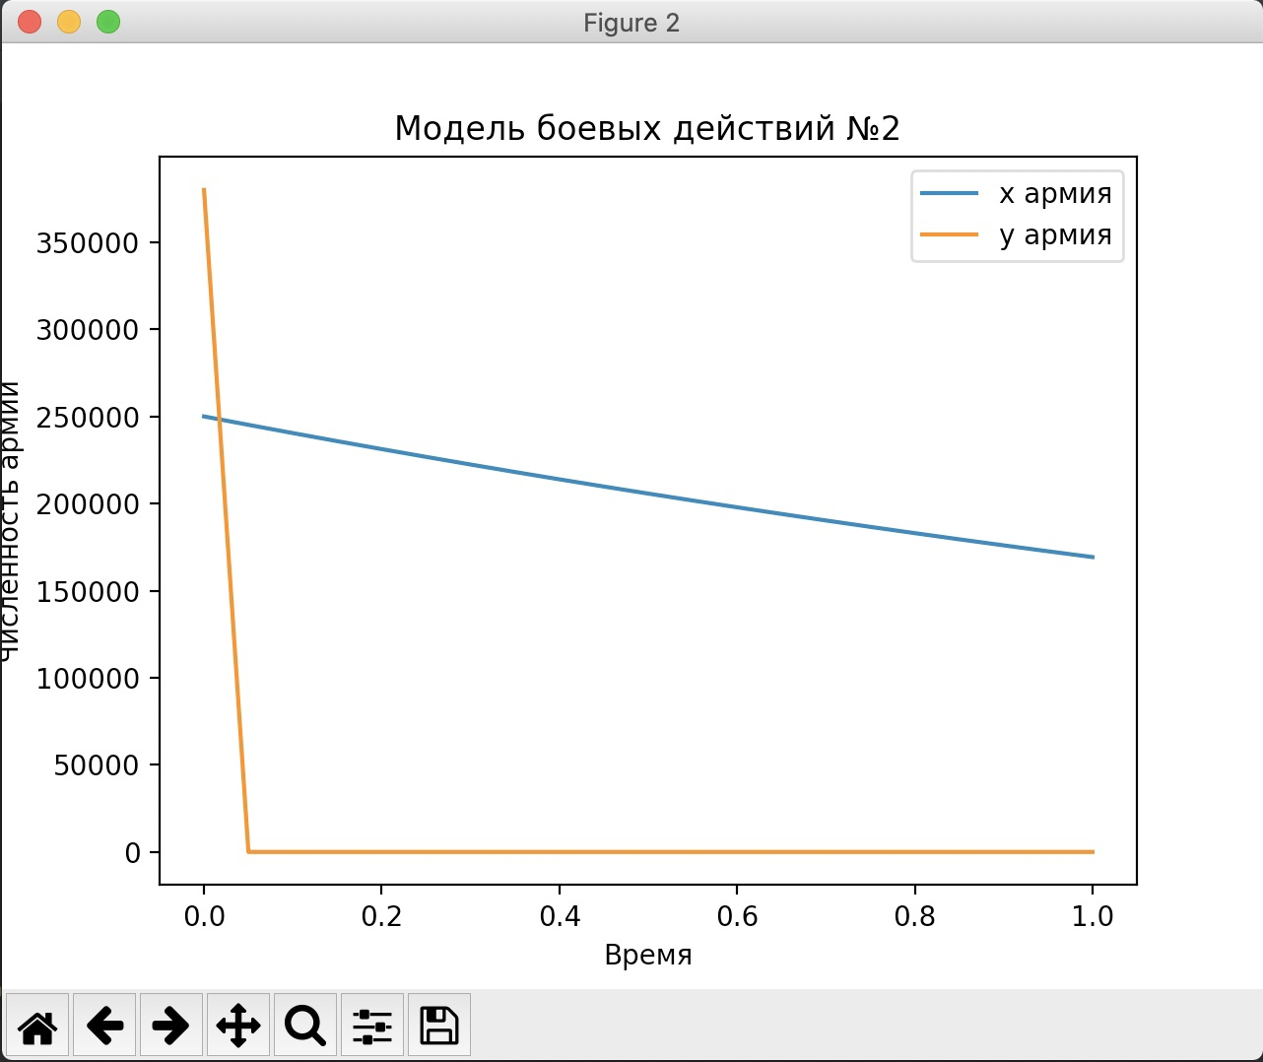 **Вывод:** Ознакомилась с моделью боевых действий и построила графики по этой модели.